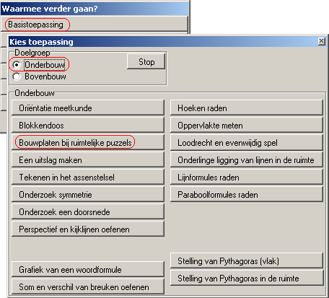
Basistoepassing
Bouwplaten bij ruimtelijke puzzels

Doel
Begeleiding bij het begrijpen hoe je met het programma een bouwplaat kunt maken van een ruimtelijk basisobject.

Opstarten
Zie hiernaast.

Geocadabra kan van een ruimtelijk basismodel een uitslag (=bouwplaat) maken.
Hierbij hoef je je niet te beperken tot een van de ingebouwde basismodellen. Je mag er ook een deel van nemen door het model in stukken te snijden.
De hier beschreven toepassing laat dat zien. Hierbij hoef je zelf geen voorkennis te hebben, hoe dit in detail in zijn werk gaat. Het meeste wordt voorgedaan.
Na en animatie staat het modelletje klaar, waarvan de bouwplaat moet worden gemaakt. Nu mag je zelf verder gaan.
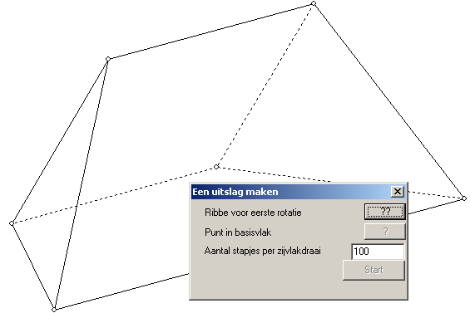
Bij het proces van het uitklappen tot bouwplaat moet worden aangegeven, welk zijvlak op zijn plaats blijft. Hiertoe moet je een ribbe en een hoekpunt aanklikken in betreffend vlak. Klik op betreffende knop (waardoor het controlevenster even verdwijnt om volledig zicht te hebben op de tekening). Klik op de gewenste ribbe, waarna het controlevenster weer terug komt.)
Nadat ribbe en punt zijn geselecteerd, kan op [start] worden geklikt, waarna de uitslag als animatie wordt gemaakt. Deze kan na afloop worden geprint (op stevig papier), waarna je het modelletje kunt nabouwen.

Op deze wijze maak je kennis met de fraaie mogelijkheden van het programma. Later leer je hoe je dit allemaal zelf voor elkaar kunt krijgen als je met het volledige programma aan de slag gaat.

